

DÉCLARATION D'EXISTENCE

D’UN PLAN D’EAU
(hors cours d’eau)

Ce document est destiné à vous permettre de déclarer l’existence d’un plan d’eau au titre de l’article L.214-6 du code de l’environnement. Il ne peut être utilisé que pour un plan d’eau existant répondant aux critères suivants :
- Le plan d’eau est situé hors cours d’eau
- Son alimentation en eau, pour tout ou partie, ne dépend pas d’un seuil ou d’un barrage réalisé dans le cours d’eau
- La surface du plan d’eau est supérieure à 0,1 Ha (1000 m²)
- Le plan d’eau a été réalisé avant mars 1993 ou, pour les plans d’eau compris entre 1000 et 2000 m², avant août 1999
- Le plan d’eau n’a pas fait l’objet de modifications (agrandissement, ...) postérieurement aux dates sus-citées.

Dans les autres situations (création de plan d’eau, plan d’eau modifié, plan d’eau sur cours d’eau), il vous est conseillé de vous faire assister d’un bureau d’étude spécialisé dans le domaine de l’eau et de la nature.
Si vous disposez de plusieurs plans d’eau relevant des critères ci-dessus, veuillez remplir un formulaire par plan d’eau. Nombre de formulaires transmis : ……………..

Ce document est à adresser en 2 exemplaires à la DDTM :
DDTM 44 – Service Eau Environnement – Guichet Unique
10, boulevard Gaston Serpette – BP 53606 - 44036 NANTES Cedex 1
+ si possible, un exemplaire électronique à : ddtm-see-guichet-unique@loire-atlantique.gouv.fr

Propriétaire
NOM, Prénom ou nom de l’entreprise (1) :
Adresse (1) :
Téléphone / Mail (1) :
Numéro de SIRET (si entreprise) ou date de naissance (particulier) (1):

Déclarant (à remplir si différent du propriétaire) (2)
NOM, Prénom :
Adresse :
Téléphone / Mail :

- LOCALISATION / DESCRIPTIF / FONCTIONNEMENT DU PLAN D'EAU
- Historique de l'ouvrage
- date de création de l'ouvrage (justificatifs à fournir (1)) :
- dates et nature des éventuelles modifications de l'ouvrage (agrandissement *, modifications de l'ouvrage de sortie, etc.)(2) :
➔
➔
➔

* indiquer les surfaces en eau (voir définition ci-dessous), les capacités et les profondeurs maximales de l'ouvrage avant et après chaque éventuelle opération d'agrandissement
- Localisation de l’ouvrage (fournir un plan de localisation sur un fond de carte (1))
- situé sur la commune de(1) :
- lieu-dit (1) le plus proche :
- coordonnées cadastrales (section et parcelles) (1) :
- coordonnées de l’ouvrage (préciser le type de coordonnées : Lambert, GPS, …) (3) :
X = …………………….. Y : …………………………………….
- Caractéristiques de l’ouvrage (1)
- surface en eau : m² (la surface de référence est la surface du plan d'eau, ou miroir, correspondant à la cote du déversoir s'il existe ou à celle du déversoir le plus bas ouvert en permanence s'il en existe plusieurs. En l'absence de déversoir, la surface du plan d'eau est la surface de l'excavation créée ou utilisée pour y stocker l'eau.)
- profondeur maximale : m
- capacité maximale du plan d'eau : m³
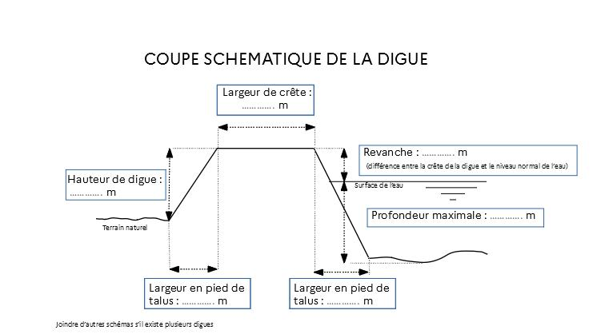

- Mode d’alimentation du plan d’eau (1)
- nappe phréatique
- eaux de ruissellement du bassin versant (eaux pluviales, fossé...)
si oui, surface collectée : m² ou ha
- pompage (forage, puits, autre plan d’eau, cours d’eau, …)
préciser l’origine de l’eau pompée :
volume annuel prelevé : m³
- autre (à préciser) :

Rappel : dans le cas de prise d’eau en cours d’eau (dérivation, barrage ou seuil, …) ce formulaire ne peut pas être utilisé.
- Gestion des niveaux et vidange
- Le plan d'eau est-il vidangeable (1) ?
- type de dispositif de vidange (moine, vanne, pompage, etc.) (2):
- périodicité et période de vidange (2):
- présence d’une pêcherie (2)
- date de la dernière vidange (2)
- préciser le cours d’eau récepteur (le tracé peut être dessiné sur la carte) (2):

- le plan d'eau dispose-t-il d'un dispositif de trop plein (1)?
si oui, préciser la nature du dispositif : moine, déversoir, vanne, diamètre de la canalisation (2) :
….
- rejet du trop-plein (2) : permanent intermittent
- le plan d’eau est-il équipé d’un déversoir de crue (2) ?

Tout plan d’eau fermé par une digue doit être équipé d’un ouvrage de trop plein et de vidange (type moine ou déversoir).

- Toute pièce complémentaire (schéma, plan, carte, …) peut être jointe pour faciliter l’instruction de ce dossier.

- UTILISATION DU PLAN D’EAU
Destination (1): agrément/loisir privé agrément/loisir collectif pêche ou chasse
pisciculture irrigation abreuvement autres :

- si usage économique du plan d'eau : dénomination, numéro de SIRET et numéro pacage (le cas échéant) de chaque entreprise (2) :

- si irrigation (2) :
- surface irriguée chaque année ha
- débit de pompage instantané maximum m³/h
- volume annuel prélevé m³

Rappel : l’installation d’un dispositif de comptage est obligatoire (arrêté du 11/09/2003).

- si abreuvement (2) :
- espèce(s) et nombre d'animaux abreuvés par espèce
- débit de pompage instantané maximum m³/h
- volume annuel prélevé m³

Rappel : l’installation d’un dispositif de comptage est obligatoire (arrêté du 11/09/2003).

Cadre réservé à l’administration

réf. du plan d’eau :

n° Cascade ou GUN :

n° de masse d’eau :

Fait à ……………………………….. , le
Je certifie l'exactitude des informations mentionnées ci-dessus.
En cas de non-respect de celles-ci, je m’expose aux sanctions administratives et judiciaires prévues par la loi.

Le propriétaire (1) :

Le déclarant (2) :

Attention : remplir obligatoirement l’annexe « documents à fournir »

DOCUMENTS A FOURNIR (cocher ci-dessous le détail des pièces jointes au dossier)

 plan de situation de l’ouvrage sur fonds de carte I.G.N au 1 / 25.000ème indiquant les caractéristiques de son alimentation ainsi que le cheminement des eaux de vidange jusqu’au cours d’eau récepteur.

 extrait de plan cadastral sur lequel est reporté le contour du plan d'eau et le positionnement des dispositifs de prise d'eau, de trop plein, de vidange et d’évacuation des crues ou d’orage.

 titre de propriété du terrain concerné ou compromis de vente.

 justificatif(s) relatif(s) à la date de création de l'ouvrage (actes notariés, factures, photos, etc.).

 schémas des équipements :
 prise d'eau
 vidange (et récupération de poissons)
 trop plein
 déversoir de crues

 tracé de l’emprise des ouvrages.

 dans le cas de forage ; préciser la localisation et fournir un descriptif du forage et/ou une copie du récepissé

